ДИЗЕЛЬНЫЙ ОТСЕК (DIEC)

1 Дизеля (DE)

В таблице 1 указаны характеристики работы дизеля в разных режимах работы. Дизеля не могут работать на любой глубине. Ускорение равно 2 километра в час в секунду.

Таблица 1 – Характеристики работы дизеля

|  |  |  |  |
| --- | --- | --- | --- |
| Режим работы | Скорость (километр в час) | Потребление топлива (литр в минуту) | Восполнение заряда батарей (условная единица в минуту) |
| Самый полный вперёд | 32 | 7,7 | 7,7 | 0 |
| Полный вперёд | 28 | 8,6 | 7,6 | 20,2 |
| Средний вперёд | 24 | 7,6 | 4,4 | 64,7 |
| Малый вперёд | 18 | 6 | 3,3 | 62,7 |
| Самый малый вперёд | 6 | 8,2 | 2,6 | 128,9 |
| Обе машины стоп | 0 | 0 | 0 | 0 |
| Зарядка батарей | 0 | 2 | 0 | 50 |
| Самый малый назад | -10 | 4,6 | 2 | 65,2 |
| Малый назад | -14 | 4,2 | 2 | 49,9 |
| Средний назад | -18 | 4,3 | 2,8 | 34 |
| Самый полный назад | -20 | 4,6 | 4,6 | 0 |

1.1 Топливо (F)

100% топлива составляют 50000 литров.

На рисунке 1 указана схема подключения DE, в таблице 2 – характеристики интерфейсов

Таблица 2 – Характеристика интерфейсов DE

|  |  |  |  |  |  |  |
| --- | --- | --- | --- | --- | --- | --- |
| Имя интерфейса | Тип интерфейса | Функции системы 1 | Функции системы 2 | Компонент системы 1 | Компоненты системы 2 | Примечания |
| fuel | Analog | DE передаёт данные DC | DC принимает данные DE | DE | DC | f(dca, bc, sa, d, deom, dee) |
| deWorkMode | Analog | DE передаёт данные EM | EM принимает данные DE | DE | EM | f(dca, bc, sa, d, deom, dee) |
| deWorkMode | Analog | DE передаёт данные G | G принимает данные DE | DE | G | f(dca, bc, sa, d, deom, dee) |
| dcActivate | Discrete | DC передаёт данные DE | DE принимает данные DC | DC | DE | dca |
| batteryCharge | Analog | EM передаёт данные DE | DE принимает данные EM | EM | DE | bc |
| sActivate | Discrete | S передаёт данные DE | DE принимает данные S | S | DE | sa |
| depth | Analog | ES передаёт данные DE | DE принимает данные ES | ES | DE | d |
| operatingMode | Analog | MT передаёт данные DE | DE принимает данные MT | MT | DE | deom |
| deEnable | Discrete | MT передаёт данные DE | DE принимает данные MT | MT | DE | dee |
|  |  |  |  |  |  |  |
|  |  |  |  |  |  |  |
|  |  |  |  |  |  |  |
|  |  |  |  |  |  |  |
|  |  |  |  |  |  |  |
|  |  |  |  |  |  |  |
|  |  |  |  |  |  |  |
|  |  |  |  |  |  |  |
|  |  |  |  |  |  |  |

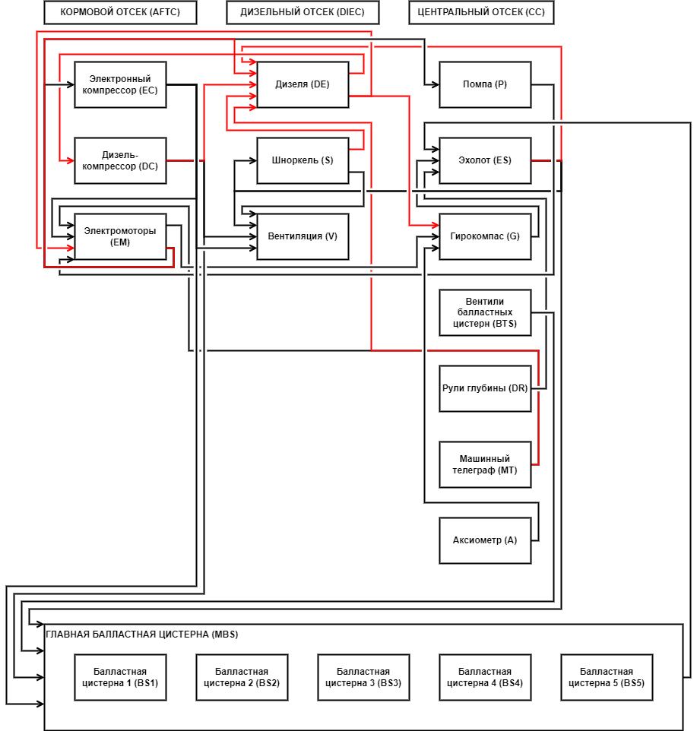

Рисунок 1 – Схема подключения DE

2 Шноркель (S)

Система труб, которая может быть выдвинута над поверхностью воды для забора свежего воздуха и обеспечения работы дизелей в подводном положении. Работает только до перископной глубины (до 8 метров).

Восполняет 400 условных единиц качества воздуха в минуту.

На рисунке 2 указана схема подключения S, в таблице 3 – характеристики интерфейсов

Таблица 3 – Характеристика интерфейсов S

|  |  |  |  |  |  |  |
| --- | --- | --- | --- | --- | --- | --- |
| Имя интерфейса | Тип интерфейса | Функции системы 1 | Функции системы 2 | Компонент системы 1 | Компоненты системы 2 | Примечания |
| sActivate | Discrete | S передаёт данные DE | DE принимает данные DE | S | DE | f(d,se) |
| sActivate | Discrete | S передаёт данные V | V принимает данные DE | S | V | f(d,se) |
| depth | Analog | ES передаёт данные S | S принимает данные ES | ES | S | d |
| sEnable | Discrete | CP передаёт данные S | S принимает данные CP | CP | S | se |
|  |  |  |  |  |  |  |

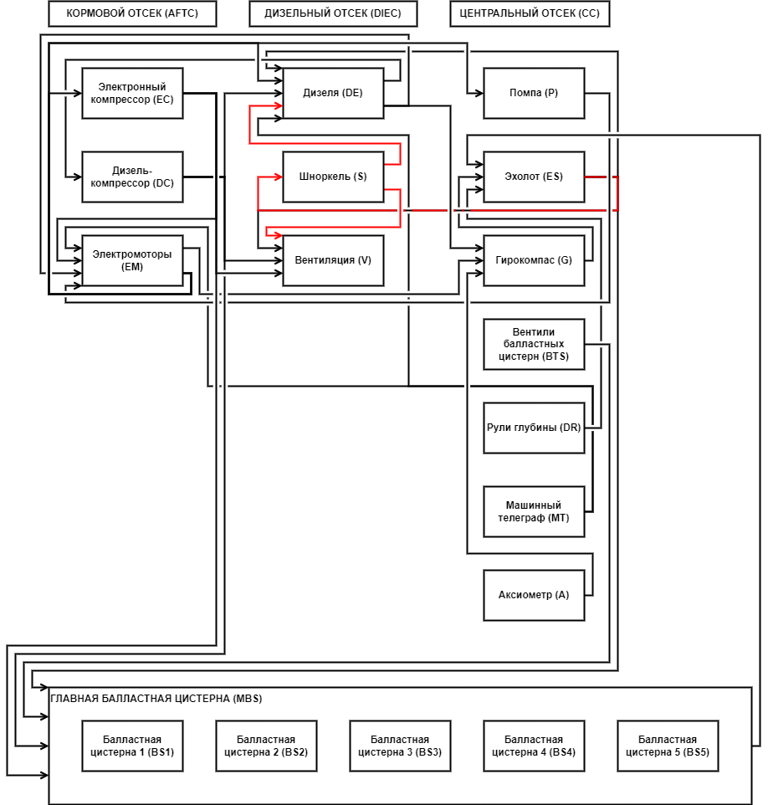

Рисунок 2 – Схема подключения S

3 Вентиляция (V)

Вентиляция повышает качество воздуха для дыхания в течение ограниченного времени.

Во время работы вентиляция восполняет 5 условных единиц качества воздуха в минуту.

3.1 Качество воздуха (AQ)

100% качества воздуха – 3000 условных единиц.

Экипаж потребляет 6 условных единиц качества воздуха в минуту.

Когда подводная лодка находиться на поверхности свежий воздух восполняет 6000 условных единиц качества воздуха в минуту.

На рисунке 3 указана схема подключения V, в таблице 4 – характеристики интерфейсов

Таблица 4 – Характеристика интерфейсов V

|  |  |  |  |  |  |  |
| --- | --- | --- | --- | --- | --- | --- |
| Имя интерфейса | Тип интерфейса | Функции системы 1 | Функции системы 2 | Компонент системы 1 | Компоненты системы 2 | Примечания |
| ecActivate | Discrete | EC передаёт данные V | V принимает данные EC | EC | V |  |
| dcActivate | Discrete | DC передаёт данные V | V принимает данные DC | DC | V |  |
| sActivate | Discrete | EM передаёт данные V | V принимает данные S | S | V |  |
| depth | Analog | ES передаёт данные V | V принимает данные ES | ES | V |  |
| vEnable | Discrete | CP передаёт данные V | V принимает данные CP | CP | V |  |
|  |  |  |  |  |  |  |
|  |  |  |  |  |  |  |
|  |  |  |  |  |  |  |
|  |  |  |  |  |  |  |
|  |  |  |  |  |  |  |
|  |  |  |  |  |  |  |
|  |  |  |  |  |  |  |
|  |  |  |  |  |  |  |
|  |  |  |  |  |  |  |
|  |  |  |  |  |  |  |
|  |  |  |  |  |  |  |

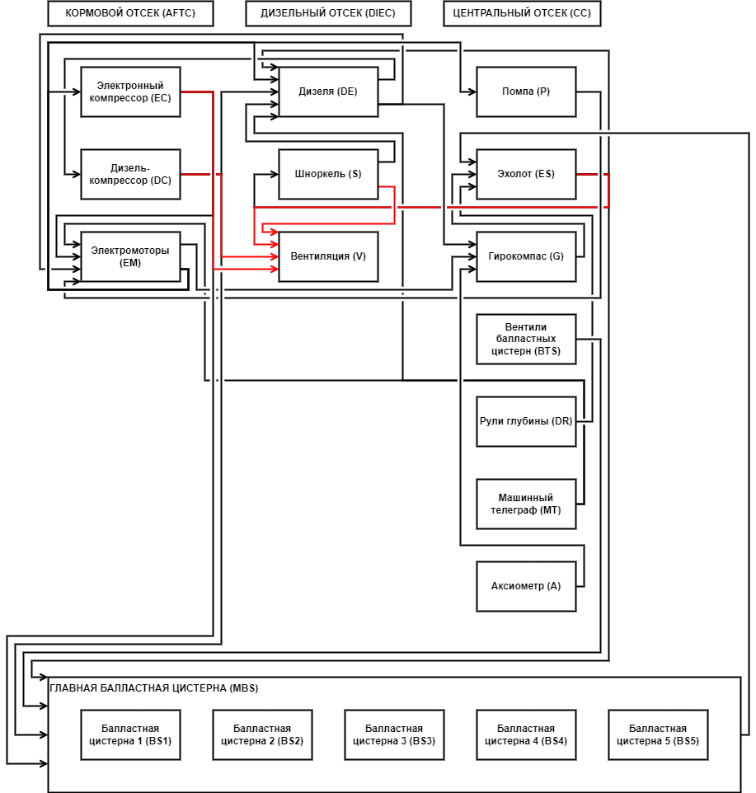

Рисунок 3 – Схема подключения V